[[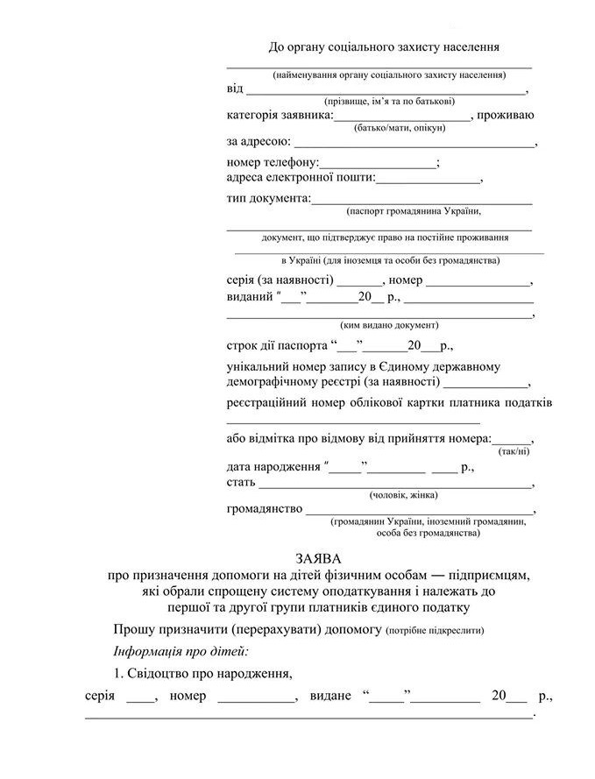](http://zt-rada.gov.ua/files/upload/sitephotos/img1588688747.jpg)](http://zt-rada.gov.ua/files/upload/sitephotos/img1588688747.jpg)

[[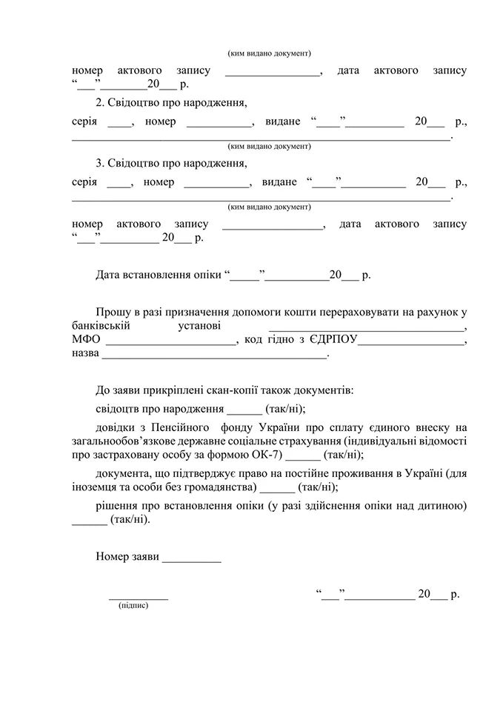](http://zt-rada.gov.ua/files/upload/sitephotos/img1588688758.jpg)](http://zt-rada.gov.ua/files/upload/sitephotos/img1588688758.jpg)